

**MINISTERIO DE EDUCACIÓN**

**UNIDAD DE GESTIÓN EDUCATIVA LOCAL EL COLLAO**

**INSTITUCIÓN EDUCATIVA INICIAL N°701 OCOÑA**

“Año de la recuperación y consolidación de la economía peruana”

Ocoñaa, 07 de Enero del 2025

**OFICIO Nº 002-2025-UGELEC/D-IEI N°701 -0**

**SEÑORA :** Dra. Norka Belinda CCORI TORO

Directora de la UGEL El Collao – Ilave

PRESENTE.-

**ASUNTO :** Informe de movimiento económico Libro caja de la IEI N° 701 Ocoña

_______________________________________________

Es grato dirigirme a usted, para saludarlo cordialmente e informarle sobre el movimiento Libro de Caja de la Institución Educativa Inicial N° 701 Ocoña, del distrito de Ilave, Provincia de El Collao, Departamento de Puno de conformidad al instructivo la Directiva Regional N° 019-2024-DREP.

Sin otro particular, hago propicia la ocasión para renovarle mis consideraciones más distinguidas y estima personal.

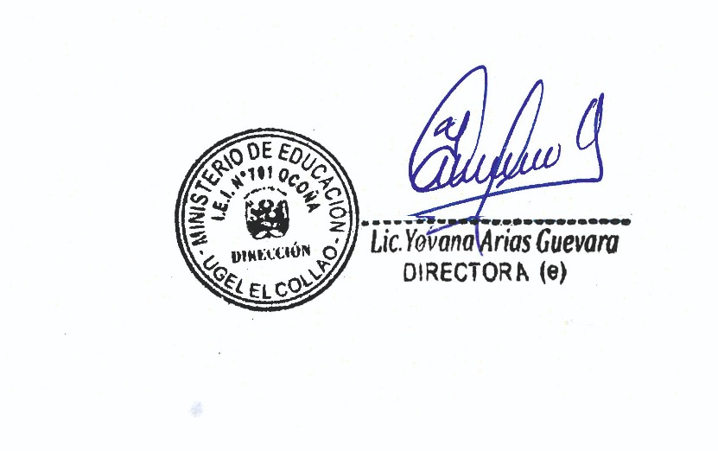Atentamente,

**L I B R O C A J A**

**INSTITUCIÓN EDUCATIVA INICIAL Nº 701 OCOÑA DEL MES DE ENERO AL 31 DE DICIEMBRE DEL 2024**

**DEBE HABER**

|  |  |  |  |  |  |  |  |  |  |
| --- | --- | --- | --- | --- | --- | --- | --- | --- | --- |
| **FECHA** | **PARTIDA INGRESOS** | **DETALLE** | **PARCIAL** | **TOTAL** | **FECHA** | **PARTIDA EGRESOS** | **DETALLE** | **PARCIAL** | **TOTAL** |
|  |  | saldo del año anterior  **TOTAL, DE INGRESOS**  SIN MOVIMIENTO | Ocoña , 31 DE DICIEMBRE DEL 2024 | 0.00  0.00 |  |  | Total de gastos  Saldo  **TOTAL, GENERAL** |  | 0.00  0.00 |